***Муниципальное казенное дошкольное образовательное учреждение***

***детский сад «Берёзка»***

***комбинированного вида***

***Купинского района***

***Сценарий праздника 8 марта***

***для средне группы***

***«Маша и медведь»***



***2019 г***

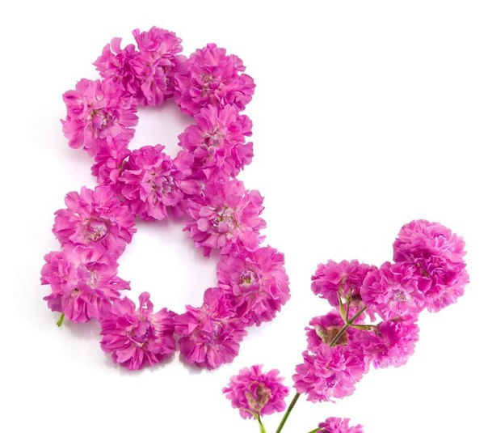***Дети под музыку входят в зал .***

**Вед.** Сегодня день особенный,

Как много в нем улыбок,

Подарков и букетиков,

И ласковых «спасибо».

Бежит ручей смеется

У нашего окна!

Идет на мамин праздник

Волшебница весна!

***Звучит музыка, в зал входит Весна.***

**Весна:** Я-Весна, я- красна,

Бужу землю ото сна.

Посмотрите на окно

Солнцем залито оно,

Пусть снега еще лежат

Но ручьи уже журчат

И звонкие капели

Так радостно звенят-

Еще мы дарим песенку, звучит она и льется,

Пусть маме будет весело, пусть мама засмеётся.

***Песня «Пирожки для мамы»***

***Дети читают стихи***

Я уже почти большой,

Женщин всех я поздравляю,

От души сегодня вам, Кошелев

Счастья пожелаю!

***

Я букетик соберу

И мамуле подарю. Коченевская

С праздником, моя родная,

Ты одна у нас такая:

***

Самая красивая,

Самая любимая, Подкосова

Ласковая, нежная,

Как цветок подснежника.

***

С 8 Марта поздравляю

Мамочку свою.

Больше всех на свете Муромцев

Я тебя люблю.

***

Маму поздравляю,

С праздником весны. Попенко

Громко прочитаю,

Я свои стихи.

**Весна:** Молодцы, ребята! Какие хорошие стихи прочитали для мам!Ой, что случилось?

**Маша**. Мишка! Мишка!

***Под музыку из мультфильма «Маша и Медведь» вбегает медведь с подушкой и ложится спать. Следом бежит Маша.***

**Маша**. Мишка! Мишка! *(Трясет Медведя за плечо, он не просыпается.)*  Ну, здоров ты, Мишка, спать! Праздник всем пора встречать! Мужчины женщин поздравляют, А еще -подарки дарят, Пахучие, приятные, нужные! Медведь молча сует Маше подушку и опять ложится. **Маша**(детям).Вы, ребята, что сидите? Лежебоку разбудите! Громко в трубы затрубите! Нет, лучше ножками стучите!

***Медведь просыпается, встает.* Весна**. Здравствуй, Михайло Потапыч! Здравствуй, Машенька!

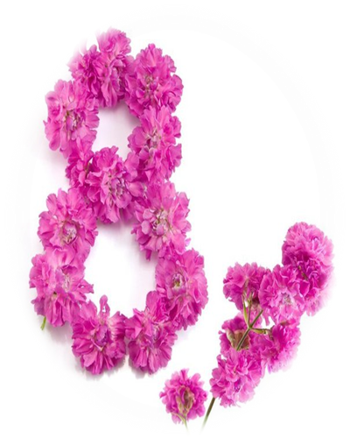***Медведь и Маша кланяются.***

**Маша**. Мне на месте не сидится, Я люблю повеселиться, Эй, друзья, мои подружки, Давайте спляшем «топотушки»!

***Танец «Девочек»***

**Медведь**. Наконец я начал просыпаться, Сразу начал удивляться: Где я? Как сюда попал? **Весна**. Ты к нам с подушкой прибежал, Машенька на праздник к нам пришла . И тебя к нам в гости позвала. **Маша(кричит).** Играть! Играть! Играть! ***Медведь зажимает себе уши.* Весна**. И незачем так кричать! Нам с Мишей и с первого раза понятно, чего ты хочешь. Давайте-ка мы у детей спросим, хотят ли они поиграть? ***Игра «Собери для мамы букет»***

**Маша**(кричит).Играть! Еще! Еще! Медведь берет Машу за руку, тащит за собой. **Маша**(упирается). Не хочу, не буду с тобой дружить! ***Маша и Медведь отворачиваются друг от друга***

**Весна.** Что же это? Ведь вы же друзья! А в праздник тем более ссориться нельзя. Ну-ка Миша попляши и Машутку повесели.

**«Танец с шляпами»**

**Медведь:** Я понял – это праздник мам

**Весна:** Нет не только мам, но и бабушек. Сейчас ребята расскажут стихи про бабушку.

Это — бабушка моя,

Самая — красивая, Попова Лера

Очень я люблю её,

И — она счастливая!

Бабушка любимая,

Самая красивая, Мирошниченко

С праздником весны,

Всех прекрасней ты!

Моя бабушка родная,

Лучшая на свете. Грушецкий Егор

Самая красивая,

На всей большой планете.

**Весна:** А теперь споём песню

***Песня «Про Бабушку»***

**Маша**(кричит).Играть! Играть! Играть! **Весна**. Машенька, ну зачем же так кричать? Спокойно можно ведь сказать! **Игра «Наряди маму или бабушку»**

**Весна**. Вот какой веселый праздник, Чтоб запомнился он нам, Давайте мы сейчас, ребятки, Пригласим на танец мам. ***Танец с мамами***

**Медведь**. За праздник благодарю, А тебе идти домой велю! ***Маша бежит по кругу.* Медведь.** Ты вернись и попрощайся, Не шали! И не стесняйся! **Маша и Медведь(вместе).**С праздником! **Медведь**. Милые женщины!

**Маша и Медведь(вместе).** До свидания! ***Маша и Медведь уходят.*** **Весна**. Вот и праздник заканчивается, Вам хотим пожелать: Никогда не печалиться и не унывать. Пусть улыбки весенние Вас согреют теплом, И хорошее настроение принесут в каждый дом!

Вам милые мамы и бабушки ребята приготовили подарки.

***Под музыку мамы с детьми выходят из зала.***